**Программное обеспечение по управлению и контролю системой кондиционирования.**

**Руководство пользователя**

Некрасов Я. М.

2024

**Оглавление**

1 ВВЕДЕНИЕ 3

1.1 Область применения 3

1.2 Краткое описание возможностей 3

1.3 Уровень подготовки пользователя 3

2 НАЗНАЧЕНИЕ И УСЛОВИЯ ПРИМЕНЕНИЯ 4

3 ПОДГОТОВКА К РАБОТЕ 5

3.1 Состав и содержание дистрибутивного носителя данных 5

3.2 Порядок загрузки данных и программ 5

3.3 Порядок проверки работоспособности 5

4 ОПИСАНИЕ ОПЕРАЦИЙ 6

5 РЕКОМЕНДАЦИИ ПО ОСВОЕНИЮ 10

# 1 ВВЕДЕНИЕ

## 1.1 Область применения

Программное обеспечение по управлению и контролю системой кондиционирования предназначено для автоматизации процессов управления климатическими системами в жилых, офисных и промышленных помещениях. Оно обеспечивает дистанционный мониторинг и управление параметрами работы кондиционеров, позволяя пользователям легко контролировать температуру, влажность и давление.

## 1.2 Краткое описание возможностей

Программное обеспечение для управления и контроля системой кондиционирования предоставляет пользователям следующие основные возможности:

1. Управление системой кондиционирования
   1. Включение и выключение системы кондиционирования
   2. Регулировка температуры
   3. Регулировка направления воздуха
2. Мониторинг состояния системы
   1. Просмотр текущей температуры, влажности и давления
   2. Отслеживание состояния системы (активна/неактивна)

## 1.3 Уровень подготовки пользователя

Для эффективного использования программного обеспечения по управлению и контролю системой кондиционирования требуется минимальный уровень технической подготовки. Пользователю необходимо обладать базовыми навыками работы с компьютером или мобильным устройством, такими как:

1. Базовые навыки работы с операционной системой
   1. Умение запускать программы, устанавливать приложения, сохранять и открывать файлы
2. Знание работы с графическим интерфейсом
   1. Способность ориентироваться в графическом интерфейсе (меню, кнопки, вкладки)
3. Основные представления о работе климатических систем
   1. Понимание базовых функций кондиционеров, таких как регулировка температуры
   2. Знание ключевых параметров, таких как температура и влажность, для комфортного микроклимата

# 2 НАЗНАЧЕНИЕ И УСЛОВИЯ ПРИМЕНЕНИЯ

Программное обеспечение по управлению и контролю системой кондиционирования предназначено для автоматизации и упрощения процесса управления климатическими системами. Основная цель — обеспечить пользователям удобный способ контроля температуры, влажности и других параметров, поддерживающих комфортные условия в помещении.

**Условия применения:**

1. **Тип оборудования:** Программное обеспечение предназначено для работы с кондиционерами, поддерживающими дистанционное управление и интеграцию с внешними системами через сетевые интерфейсы или протоколы.
2. **Операционные системы:** Приложение совместимо с операционной системой Windows
3. **Среда эксплуатации:**
   1. Поддержка работы как в небольших помещениях (квартиры, дома), так и в крупных зданиях (офисные и торговые центры, промышленные объекты)
   2. Для удалённого управления требуется стабильное интернет-соединение или локальная сеть
4. **Температурные и эксплуатационные условия:**
   1. Программа должна использоваться в условиях, соответствующих эксплуатационным характеристикам поддерживаемых систем кондиционирования
   2. Поддержка работы при изменении погодных условий и режимов эксплуатации внутри помещений
5. **Техническое обслуживание:**
   1. Программное обеспечение рекомендуется обновлять своевременно для поддержания актуальности функций и безопасности
   2. Важно соблюдать указания по поддержке оборудования для корректной работы системы (регулярное техническое обслуживание, чистка фильтров и т.д.)

Это приложение подходит для использования в различных сценариях, обеспечивая гибкое управление климатическими условиями в зависимости от потребностей пользователя и специфики объекта.

# 3 ПОДГОТОВКА К РАБОТЕ

## 3.1 Состав и содержание дистрибутивного носителя данных

Дистрибутивный носитель данных с программным обеспечением для управления и контроля системой кондиционирования включает в себя следующие компоненты:

1. **Исполняемый файл приложения:** Файл основного программного обеспечения, готовый к установке на поддерживаемые операционные системы
2. **Руководство пользователя:** Файл с документацией в формате DOCX, содержащий инструкции по установке, настройке и эксплуатации программы

## 3.2 Порядок загрузки данных и программ

Для корректной установки и начала работы с программным обеспечением по управлению и контролю системой кондиционирования, выполните следующие шаги:

1. **Подготовка к установке**
   1. Убедитесь, что устройство, на которое будет установлено приложение, соответствует минимальным системным требованиям (операционная система, объём оперативной памяти, наличие сетевого соединения)
   2. Проверьте наличие прав администратора на компьютере, если это требуется для установки программного обеспечения
2. **Загрузка программного обеспечения**
   1. **Способ 1: Скачивание из сети**
      1. Перейдите на официальный сайт разработчика или в указанное хранилище данных, где размещен дистрибутив
      2. Скачайте архив с программным обеспечением или установочный файл
   2. **Способ 2: Загрузка с дистрибутивного носителя**
      1. Вставьте физический носитель (флешку, диск) с программой в компьютер
      2. Откройте папку с содержимым носителя и найдите установочный файл

## 3.3 Порядок проверки работоспособности

Для проверки работоспособности программного обеспечения:

1. Запустить исполняемый файл (.exe)
2. Убедиться, что окно с интерфейсом открыто

# 4 ОПИСАНИЕ ОПЕРАЦИЙ

Элементы интерфейса (рис. 1): При запуске программного обеспечения открывается главное окно с элементами мониторинга и управления системой кондиционирования. Комплексным признаком работы системы является голубой вентилятор, который двигается во время работы системы кондиционирования и находится в статическом положении при выключенной системе. Отображением состояния условных блоков являются столбцы температуры, влажности и давления, а так же условные обозначения под ними. Если столбцы и условные обозначения под ними пустые, это значит, что система выключена. Так же на интерфейсе представлено отображение направления подачи воздуха горизонтальными и вертикальными жалюзи. До нажатия кнопки включения «Вкл» кнопки изменения температуры, направления воздуха, настроек, а так же изменения входных параметров остаются недоступны.

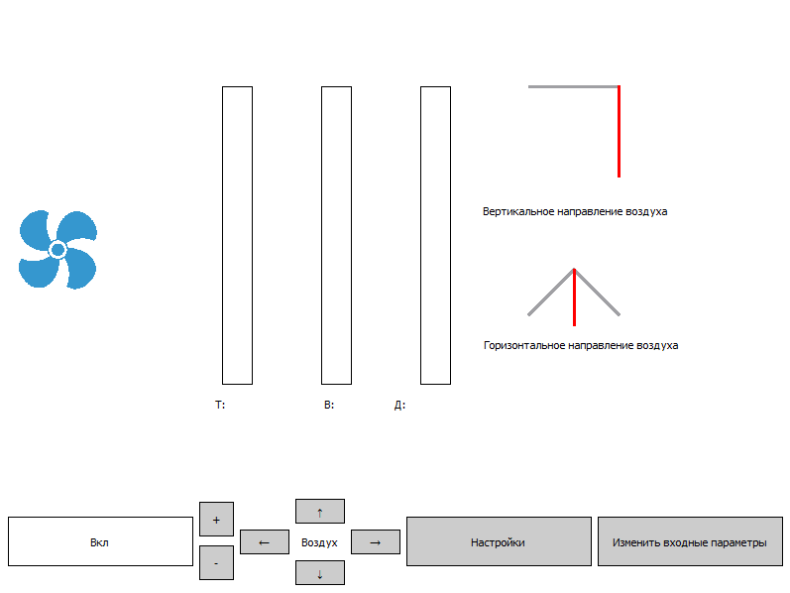

*Рисунок 1. Элементы интерфейса*

Запуск системы кондиционирования (рис. 2): После запуска системы голубой вентилятор приходит в движение, столбики заполняются в соответствии со своими показателями, а так же происходит разблокировка кнопок управления.  
 Цвета для столбиков являются ассоциативными, например красный для температуры (т.к. ассоциация с теплом), голубой для влажности (т.к. ассоциация с водой), серый для давления (т.к. давление не имеет собственного цвета и принято обозначать серым).

Минимальные показатели температуры -10 градусов Цельсия или 14 градусов по Фаренгейту, или 263.15 градусов по Кельвину, влажности 0%, давления 652 мм. рт. ст. или 87000 Паскаль.

Максимальные показатели температуры 30 градусов Цельсия или 86 градусов по Фаренгейту, или 303.15 градусов по Кельвину, влажности 0%, давления 814 мм. рт. ст. или 108500 Паскаль.

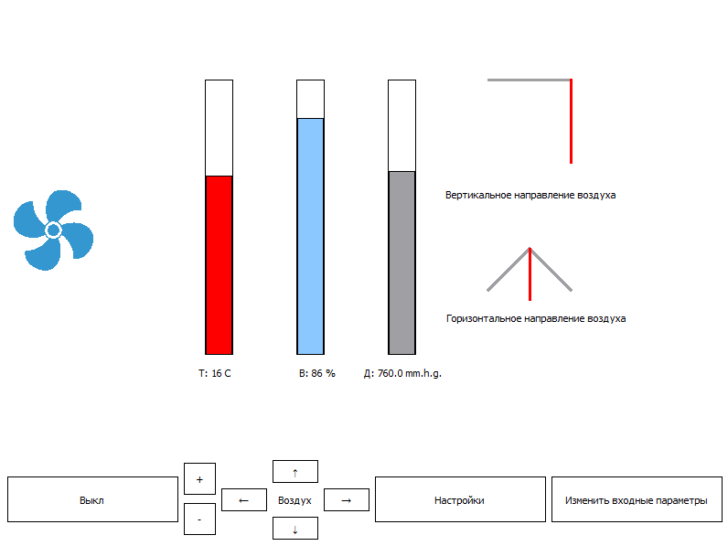

*Рисунок 2. Запуск системы кондиционирования*

Изменение направления воздуха (рис. 3): За изменение направления воздуха отвечают четыре кнопки(четыре стрелки в соответствующих направлениях). При нажатии на стрелки вверх и вниз меняется вертикальный угол направления, а при нажатии на стрелки вправо и влево меняется горизонтальный угол направления.

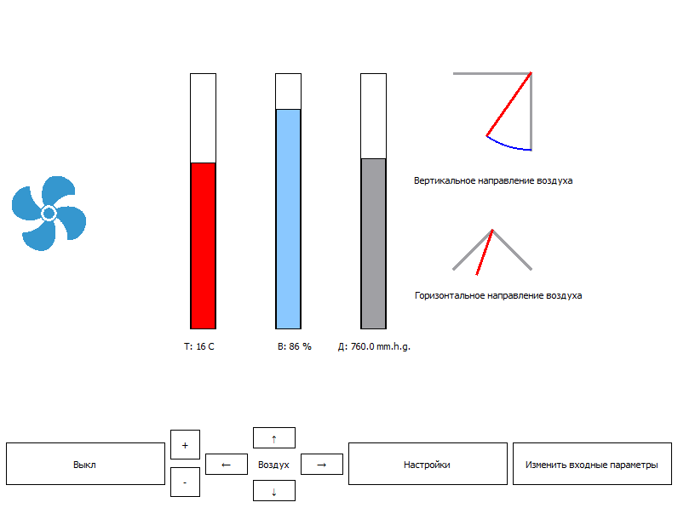

*Рисунок 3. Изменение направления воздуха*

Окно настроек (рис. 4): При нажатии на кнопку «Настройки» открывается окно настроек, в котором можно выбрать единицу измерения для температуры и влажности, а так же поменять текущую тему интерфейса.

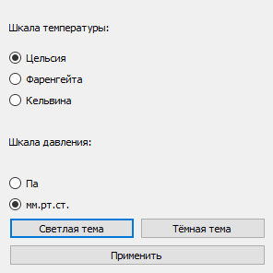

*Рисунок 4. Окно настроек*

Результат изменения всех настроек представлен на рисунке 5.

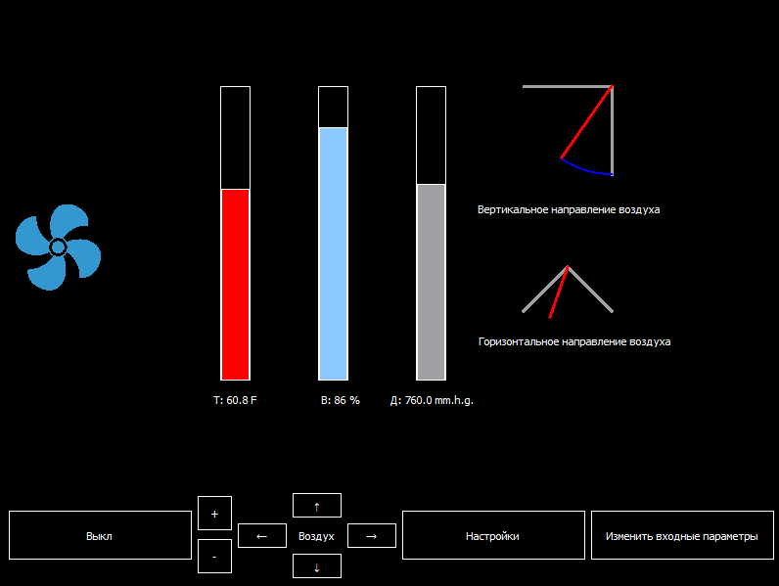

*Рисунок 5. Результат изменения настроек*

Окно входных параметров (рис. 6): При нажатии на кнопку «Изменить входные параметры» открывается окно входных параметров, в котором при открытии указаны текущие показатели в текущей шкале измерений. Окно предоставляет возможность задать новые параметры системы. При нажатии кнопки «Применить» параметры передаются на интерфейс, а окно изменения закрывается.

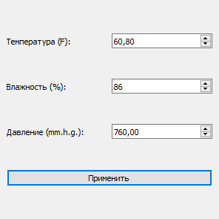

*Рисунок 6. Окно входных параметров*

# 5 РЕКОМЕНДАЦИИ ПО ОСВОЕНИЮ

Для эффективного и быстрого освоения программного обеспечения по управлению и контролю системой кондиционирования рекомендуется ознакомиться с руководством пользователя, изучить интерфейс программы, попробовать основные функции на практике, поэкспериментировать с настройками и постепенно углубляться в функционал.